Защищено:  Гапанюк Ю.Е.  "__"_____________2025 г. |  | Демонстрация:  Константинов А.А.  "__"_____________2025 г.

Отчет по домашней работе по курсу
Парадигмы и конструкции языков программирования

Тема работы: " Ранее неизвестный язык программирования. "

10
(количество листов)

ИСПОЛНИТЕЛЬ:
студент группы ИУ5Ц-53Б | _____________________
 | (подпись)
Константинов А.А. | "__"_____________2025 г.

Москва, МГТУ - 2025

Содержание
1. Описание задания 3
2. Описание выбранного языка программирования 4
3. Программы, написанные на Rust и экранные формы 5

Описание задания
- Выберите язык программирования (который Вы ранее не изучали) и (1) напишите по нему реферат с примерами кода или (2) реализуйте на нем небольшой проект (с детальным текстовым описанием).
- Реферат (проект) может быть посвящен отдельному аспекту (аспектам) языка или содержать решение какой-либо задачи на этом языке.
- Необходимо установить на свой компьютер компилятор (интерпретатор, транспилятор) этого языка и произвольную среду разработки.
- В случае написания реферата необходимо разработать и откомпилировать примеры кода (или модифицировать стандартные примеры).
- В случае создания проекта необходимо детально комментировать код.
- При написании реферата (создании проекта) необходимо изучить и корректно использовать особенности парадигмы языка и основных конструкций данного языка.
- Приветствуется написание черновика статьи по результатам выполнения ДЗ. Черновик статьи может быть подготовлен группой студентов, которые исследовали один и тот же аспект в нескольких языках или решили одинаковую задачу на нескольких языках.

Описание выбранного языка программирования
Язык программирования "Rust" - это современный системный язык, созданный для безопасного, параллельного и эффективного программирования. Он уникален тем, что сочетает низкоуровневый контроль над памятью и производительность языков вроде C/C++ с высокой безопасностью и удобством высокоуровневых языков.
Язык был начат как личный проект Грейдона Хора в Mozilla Research в 2006 году, а его первая стабильная версия вышла в 2015 году. Основная цель создания Rust - решить ключевую проблему системного программирования: исключить ошибки работы с памятью (такие как переполнение буфера, висячие указатели) и гонки данных в многопоточном коде, не жертвуя скоростью и контролем.
Главная особенность Rust - его система владения с правилами заимствования и временем жизни. На этапе компиляции она гарантирует, что в коде не будет обращений к несуществующей памяти или конфликтов доступа к данным. Это избавляет от необходимости в сборщике мусора.
Rust удобен и нужен для системного программирования: ОС, драйверы, встраиваемые системы, для высоконагруженных сервисов: Веб-движки, базы данных, игровые движки, где критичны скорость и надежность, для параллельного и параллельного программирования: Безопасная работа с потоками "из коробки", для интеграции с другим кодом: Возможность создания эффективных библиотек для Python, JS и т.д.
В общем, Rust предоставляет разработчикам уникальное преимущество: возможность писать быстрые и ресурсоэффективные программы с уровнем безопасности, который раньше был доступен только в управляемых языках вроде Java или C#. Его растущая экосистема (пакетный менеджер Cargo) и активное сообщество делают его мощным инструментом для создания надежного программного обеспечения будущего.

Программы, написанные на Rust и экранные формы
В рамках изучения дисциплины, связанной с современными языками программирования, был рассмотрен язык Rust и выполнен ряд практических заданий. Основной целью работы являлось освоение базовых возможностей языка Rust, понимание его синтаксиса, принципов работы с функциями, макросами, а также знакомство с модульным тестированием и инструментами сборки.
Язык программирования Rust относится к системным языкам и ориентирован на разработку высокопроизводительных и безопасных приложений. Одной из ключевых особенностей Rust является строгая система типов и механизм управления памятью без использования сборщика мусора, что позволяет предотвращать многие распространённые ошибки на этапе компиляции. В процессе выполнения лабораторных заданий были разработаны несколько программ, демонстрирующих различные возможности языка.
1. Базовый синтаксис и вывод данных
Программа: hello_world/src/main.rs
fn main() {
println!("Hello, world!");
let x = 5 + /* 90 + */ 5;
println!("Is `x` 10 or 100? x = {}", x);
println!("{} дней", 31);
println!("{0}, это {1}. {1}, это {0}", "Алиса", "Боб");
}

Результат программы:
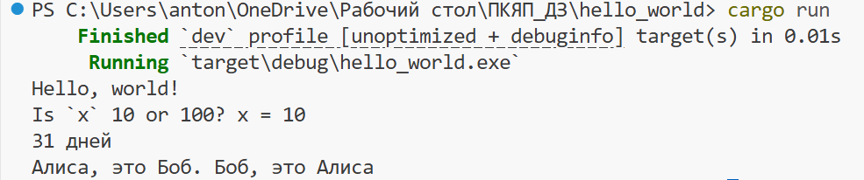
Данная программа является классическим примером знакомства с языком и демонстрирует основные элементы синтаксиса Rust. Функция main() служит точкой входа в программу и обязательна для исполняемых проектов.
Изученные концепции:
- Точка входа программы — выполнение любой программы на Rust начинается с функции main()
- Макросы вывода — println! используется для форматированного вывода данных в консоль
- Переменные — объявляются с помощью ключевого слова let и по умолчанию являются неизменяемыми
- Комментарии — Rust поддерживает как однострочные (//), так и блочные (/* */) комментарии
- Форматирование строк — используются фигурные скобки {} и позиционные аргументы {0}, {1}
В результате выполнения программы в консоль выводятся строки с текстом и значениями переменных, что позволяет убедиться в корректности работы форматирования.

2. Функции и математические вычисления
Программа: lab/src/main.rs
use std::f64;

fn solve_biquadratic(a: f64, b: f64, c: f64) -> Vec<f64> {
let mut solutions = Vec::new();

// Решаем квадратное уравнение относительно y = x^2
let discriminant = b * b - 4.0 * a * c;

if discriminant < 0.0 {
return solutions; // Нет действительных решений
}

// Находим корни уравнения для y = x^2
let y1 = (-b + discriminant.sqrt()) / (2.0 * a);
let y2 = (-b - discriminant.sqrt()) / (2.0 * a);

// Находим x, если y >= 0
if y1 >= 0.0 {
solutions.push(y1.sqrt());
solutions.push(-y1.sqrt());
}

if y2 >= 0.0 && (y2 - y1).abs() > f64::EPSILON {
solutions.push(y2.sqrt());
solutions.push(-y2.sqrt());
}

solutions
}

fn main() {
let a = 1.0;
let b = -5.0;
let c = 4.0;

let solutions = solve_biquadratic(a, b, c);
if solutions.is_empty() {
println!("Нет действительных решений");
} else {
println!("Решения биквадратного уравнения: {:?}", solutions);
}
}

Результат программы:
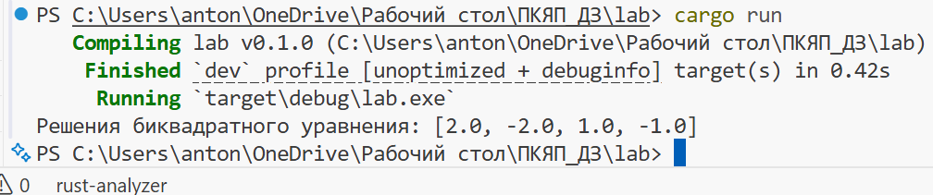
В данной программе реализована функция для решения биквадратного уравнения. Она демонстрирует работу с пользовательскими функциями, числами с плавающей точкой и динамическими структурами данных.
Изученные концепции:
- Импорт стандартной библиотеки — использование use std::f64
- Объявление функций — задание параметров и возвращаемого типа
- Векторы (Vec) — динамические массивы для хранения результатов
- Условные конструкции — if/else для обработки различных случаев
- Математические функции — вычисление квадратного корня
- Работа с числами с плавающей точкой — сравнение с использованием EPSILON

3. Макросы в Rust
Программа: lab_macros/src/main.rs
macro_rules! func
{
($a:expr)=>{
$a*$a}
}

fn main() {
let a=4;
let sq = func!(a);
println!("Квадрат {} равен {}",a,sq);
}
Результат программы:
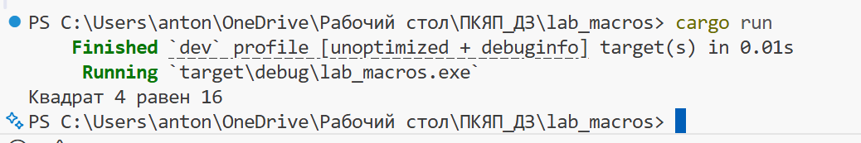
Данный пример демонстрирует механизм макросов, который позволяет выполнять метапрограммирование на этапе компиляции.
Изученные концепции:
- Создание макросов — использование macro_rules!
- Шаблоны макросов — захват выражений с помощью expr
- Подстановка кода — макрос разворачивается в обычное выражение
- Повторное использование кода — упрощение типовых операций

4. Модульное тестирование
Программа: unit_test/src/main.rs
pub fn add(a: i32, b: i32) -> i32 {
a + b
}

fn main() {
let result = add(5, 3);
println!("Результат: {}", result);
}

#[cfg(test)]
mod tests {
use super::*;

#[test]
fn test_add_positive_numbers() {
assert_eq!(add(2, 3), 5);
}

#[test]
fn test_add_negative_numbers() {
assert_eq!(add(-2, -3), -5);
}

#[test]
fn test_add_mixed_numbers() {
assert_eq!(add(-2, 3), 1); // ИСПРАВЛЕНО: -2 + 3 = 1 (было 2)
}

#[test]
fn test_add_zero() {
assert_eq!(add(0, 5), 5);
assert_eq!(add(5, 0), 5);
}
}

Результат программы:
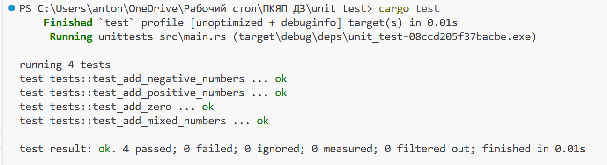
В данном разделе изучена встроенная система модульного тестирования Rust, позволяющая автоматически проверять корректность работы функций.
5. Процесс компиляции и запуска
Для сборки и запуска всех проектов использовался стандартный инструмент Rust — Cargo, который автоматизирует компиляцию, управление зависимостями и запуск тестов.
cargo build (компилирует проект и проверяет код на ошибки, создавая исполняемый файл, но не запускает программу.)
cargo run (компилирует проект (если он ещё не собран) и сразу запускает получившуюся программу.)
cargo test запускает все модульные тесты проекта и выводит результаты их выполнения (успешные и с ошибками).
Выводы и заключение
В ходе выполнения практической работы был изучен язык программирования Rust и его основные возможности. Были освоены базовые конструкции языка, работа с функциями, макросами, векторами и системой модульного тестирования. Также получены навыки работы с инструментом Cargo.
Язык Rust продемонстрировал высокую строгость и надёжность, что делает его особенно подходящим для разработки безопасных и производительных приложений. Практические примеры показали, что Rust сочетает в себе современный синтаксис, мощную систему типов и развитую инфраструктуру, что подтверждает его актуальность и перспективность в сфере программной разработки.

